附1：
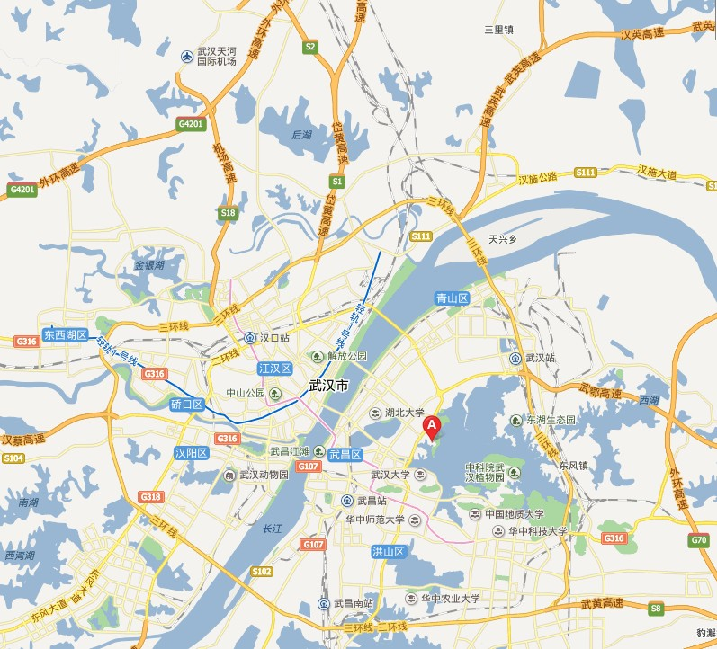
武昌站
武汉大学
东湖国际会议中心
武汉站
汉口站
天河机场
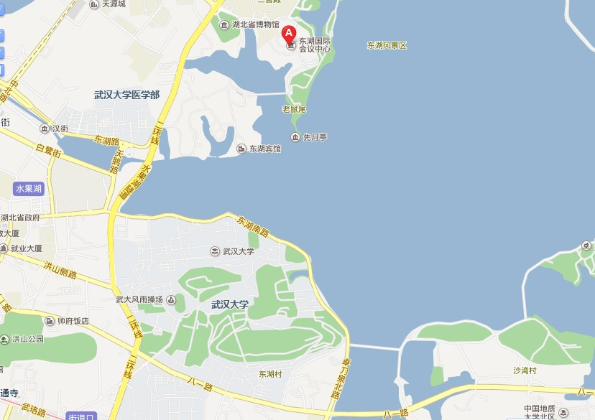
武汉大学
东湖国际会议中心Tel: 027-68882616

